Task 3:

3.1.

**Describe MVC: (nguồn https://vietnix.vn/tim-hieu-mo-hinh-mvc-la-gi/)**

Ưu điểm:

* Đầu tiên là băng thông (Bandwidth) nhẹ vì không sử dụng viewstate nên khá tiết kiệm băng thông. Việc giảm băng thông giúp website hoạt động ổn định hơn.
* Kiểm tra đơn giản và dễ dàng, kiểm tra lỗi phần mềm trước khi bàn giao lại cho người dùng.
* Một lợi thế chính của MVC là nó tách biệt các phần Model, Controller và View với nhau.
* Sử dụng mô hình MVC chức năng Controller có vai trò quan trọng và tối ưu trên các nền tảng ngôn ngữ khác nhau
* Ta có thể dễ dàng duy trì ứng dụng vì chúng được tách biệt với nhau.
* Có thể chia nhiều developer làm việc cùng một lúc. Công việc của các developer sẽ không ảnh hưởng đến nhau.
* Hỗ trợ TTD (test-driven development). Chúng ta có thể tạo một ứng dụng với unit test và viết các won test case.
* Phiên bản mới nhất của MVC hỗ trợ trợ thiết kế responsive website mặc định và các mẫu cho mobile. Chúng ta có thể tạo công cụ View của riêng mình với cú pháp đơn giản hơn nhiều so với công cụ truyền thống.

Nhược điểm:

* Khó khăn trong quá trình điều hướng code: Điều hướng khung có thể phức tạp vì mô hình này bao gồm nhiều lớp và yêu cầu người dùng thích ứng với các tiêu chí phân tách của MVC.
* Không thích hợp việc phát triển các ứng dụng nhỏ vì mô hình này yêu cầu bạn lưu trữ một số lượng lớn các file.
* Nhiều khung hoạt động đồng thời: Việc phân tách một tính năng thành ba bộ phận khác nhau dễ dẫn đến hiện tượng phân tán. Do đó, đòi hỏi các nhà phát triển phải duy trì tính nhất quán của nhiều bộ phận cùng một lúc.

**Diagram:**

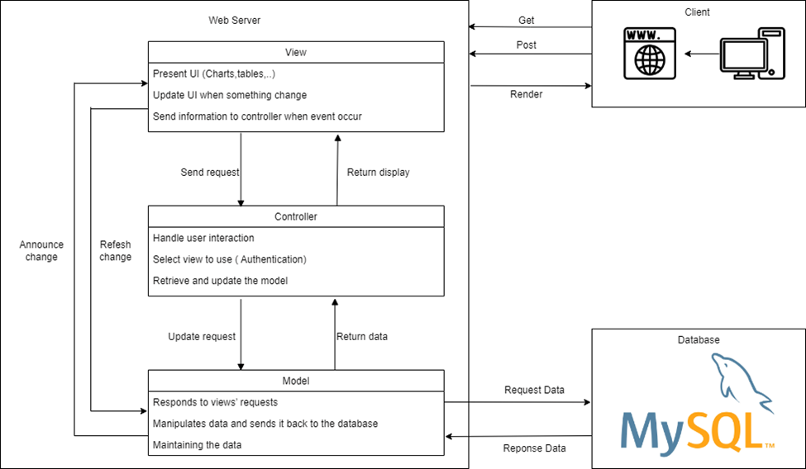

**Mô tả:**

Có 3 modules cho cái WMC 2.0 system gồm: View, Controller, Model.

- View

+ Render UI:

• Input: File HTML, CSS, JS, PHP,…

• Output: Trình bày về UI cho người dùng.

+ Cập nhật UI:

• Input: Model thông báo thay đổi.

• Output: UI cập nhật phần bị thay đổi.

+ Gửi thông tin User đến Controller:

• Input: Các thao tác và dữ liệu của User.

• Output: Gửi yêu cầu cho Controller.

- Controller:

+ Xử lí tương tác của User:

• Input: Yêu cầu của User.

• Output: Thực hiện yêu cầu của User.

+ Truy xuất và cập nhật Model:

• Input: Nhận dữ liệu của User.

• Output: Xử lý và gửi dữ liệu cho Model.

+ Xác thực chế độ sử dụng:

• Input: Chế độ sử dụng.

• Output: Cập nhật chế độ sử dụng của User.

- Model:

+ Phản hồi yêu cầu User:

• Input: Các yêu cầu của user từ Controller.

• Output: Thay đổi và thông báo tín hiêu cho View.

+ Thao tác dữ liệu và gửi lại cho Database:

• Input: Những lệnh truy xuất dữ liệu.

• Output: Gửi lệnh truy xuất dữ liệu cho Database dưới dạng JSON.

+ Duy trì dữ liệu:

• Input: Dữ liệu vừa mới thay đổi.

• Output: Sắp xếp và quản lí dữ liệu đã thay đổi.

3.2/

**Deployment Diagram:**

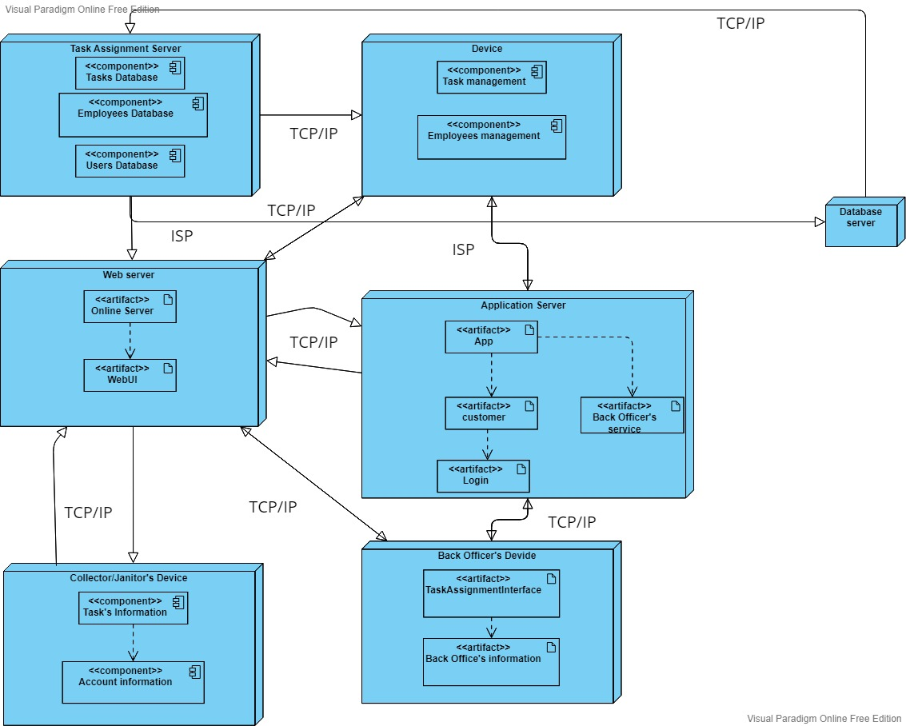

**Mô tả:**

* Database server sử dụng mySQL và chức các dữ liệu về thông tin các nhân viên, các Back Officer, các Collector hay Janitor, thông tin các task, các nơi thu gom rác…
* Task Assignment server sẽ lấy dữ liệu từ Database server thông qua giao thức TCP/IP hoặc là có thể gửi lại data mới tạo về Database server để cập nhật hoặc thêm mới.
* Device cho phép truy cập thông tin từ task assignment server để quản lý các task hoặc là quản lý các employees thông qua giao thức ISP.
* Ngoài ra deavice còn có thể truy cập web server, Application server thông qua giao thức TCP/IP. Web server sẽ cũng cấp các dịch vụ và giao diện (WebUI) cho thành viên, và việc truy cập hay thực hiện một thao tác nào đó sẽ diễn ra trên website. Application server cũng sẽ cung cấp các dịch vụ và giao diện như web server cho các thành phiên nhưng sẽ được thức hiện trên các ứng dụng di động hoặc là ứng dụng trên máy tính. Những thao tác cơ bản như là Login,quản lý task…
* Application server hay web server sẽ giao tiếp với database server thông qua giao thức TCP/IP.
* Collector/Janitor’s Device sẽ được truy cập vào web server và application server để thực hiện các dịch vụ và giao diện như là xem thông tin cá nhân, xem các task… Và được giao tiếp thông qua giao thức TCP/IP
* Back Officer’s Device cũng sẽ được truy cập vào web server và application server để thực hiện các dịc vụ và giao diện như truy cập vào Back Officer’s Server để thực hiện các chức năng như quản lý task,xem thông tin… Và được giao tiếp thông qua giao thức TCP/IP.